|  |
| --- |
| 國立屏東大學資訊學院  資訊科學系 |
| Department of Computer Science,  National Pingtung University |

109學年度

機器學習期末報告

組員：戚凱源（CBE108024）

組員：張睿軒（CBE108023）

中 華 民 國 一零九 年 一 月

1. 資料集合二 (final_project_dataset_2.csv)

一、資料分析與預處理

此資料有眾多自變量與1個應變量，以及龐大的資料與缺失資料，鑑於缺失資料極多，本組決定篩選自變量。

#日期不重要，地點與風向可以透過其他數值資料進行演算法歸納，而今天是否下雨與明天是否下雨邏輯上關聯度太低(應該要依靠溼度等數值)，最後我們只留下除了

”date” “location” "WindDir9am","WindDir3pm", "WindGustDir", "RainToday"

以外的自變量，同時把資料缺失過多的數據切除。

*dataset=pd.read_csv('final_project_dataset_2.csv')*

*dataset.drop(["Date","Location","WindDir9am","WindDir3pm", "WindGustDir", "RainToday"], axis = 1, inplace = True)*

*dataset.dropna(inplace=True)*

*dataset.RainTomorrow = [1 if each == "Yes" else 0 for each in dataset.RainTomorrow]*

*x= dataset.iloc[:,:-1].values#除了最後的所有DATA*

*y = dataset.iloc[:,[16]].values#最後的DATA*

接著，分割測試集合與訓練集合其比例是80/20，不使用隨機狀態

*from sklearn.model_selection import train_test_split*

*X_train,X_test,y_train,y_test=train_test_split(X2,y,test_size=0.2,random_state=0)*

因為資料變量之間量級差距，使用特徵縮放

*from sklearn.preprocessing import StandardScaler*

*sc_x=StandardScaler()*

*X_train=sc_x.fit_transform(X_train)*

*X_test=sc_x.transform(X_test)*

至此，前處理完成

二、運用機器模型

目的在於預測是否明天會下雨，本組使用邏輯回歸、貝式定理、SVM與隨機森林。鑑於過多自變量，每種演算法都有使用主成分分析(PCA)，並對其使用優劣進行研究。

#已經由手肘定理得知component=2為最佳解

*from sklearn.decomposition import PCA*

*pca=PCA(n_components=2)*

*X_train=pca.fit_transform(X_train)*

*X_test=pca.transform(X_test)*

*explained_variance=pca.explained_variance_ratio_*

1.邏輯回歸

#隨機度為0

*from sklearn.linear_model import LogisticRegression*

*classifier=LogisticRegression(random_state=0)*

*classifier.fit(X_train,y_train)*

2.SVC

#使用linear模式建構模型，隨機度為0

*from sklearn.svm import SVC*

*classifier =SVC(kernel='linear',random_state=0)*

*classifier.fit(X_train,y_train)*

3.貝式定理

*from sklearn.naive_bayes import GaussianNB*

*classifier =GaussianNB()*

*classifier.fit(X_train,y_train)*

4.隨機森林

#相較於決策樹，隨機森林篩選出的分類器會更為精準

分類器數量為100，使用entropy衡量資料，隨機狀態為0

*from sklearn.ensemble import RandomForestClassifier*

*classifier=RandomForestClassifier(n_estimators=100,criterion='entropy',random_state=0)*

*classifier.fit(X_train,y_train)*

三、資料視覺化

用混淆矩陣(confusion matrix)把預測結果視覺化

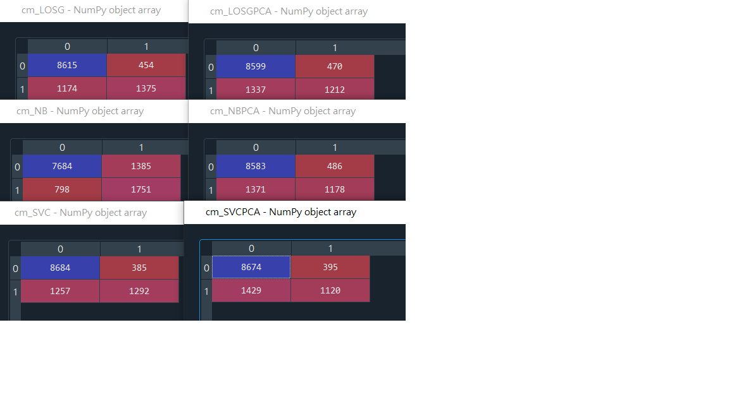

就結果而言SVC、邏輯回歸(LOSG)、貝式(NB)的預測命中率各為86%、86%、81%其中貝式最差。

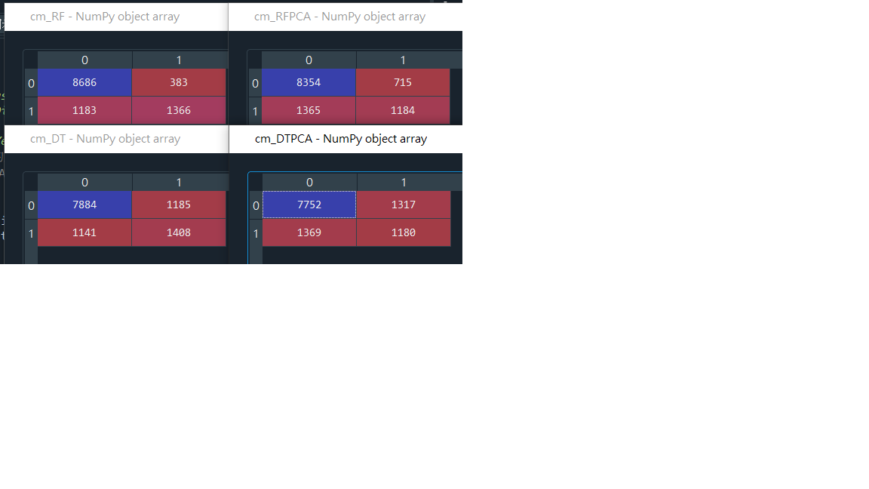

而隨機森林(RF)或是決策樹(DT)系列中命中率最高是RF，高達87%。就上述資料，使用RF可得較好結果

#這裡有一個小小迷思關於"要不要用RCA"， RF之前的PCA不是一個很好的優勢，PCA協助在OLS線性迴歸之前調整訓練特徵，這對於稀疏數據集非常需要。由於RF本身已經在沒有假設線性的情況下執行了良好/公平的正則化，所以它不一定是優勢。